1. 对于Doubs数据集，采样点坐标为千米，但没有参考系信息，只有通过QGIS确定各点地理坐标。请简述QGIS操作过程并给出对应点的地理坐标。

答：①导入数据；②选择坐标系；③采样点与地理地图对准；④点击采样点；⑤到处采样点坐标数据。

2. 为确定各地点鱼群数量是否存在空间自相关，需要确定空间邻近，依据空间邻近及权重矩阵，得到空间滞后spatial lag。下图展示蓝色位置的Rook和queen相邻（黄色），请分别指出两种空间邻近的空间权重矩阵。

答： 左图是Rook邻近，其空间权重矩阵为{0,1,0,1,0,1,0,1,0}；右图是Queen邻近，其空间权重矩阵为{1,1,1,1,0,1,1,1,1}。

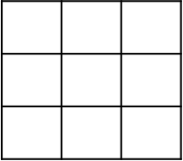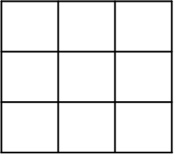

3. 在空间数据探索性分析中，常见Moran‘s scatter plot和Lagged mean plot两种图，依据图判断是否存在空间自相关。请回答如下问题：

1）根据Moran’s scatter plot图，如何分辨空间自相关？

1. 两图中都有一直线，此直线分别表达的意思是什么？

答：

1）①通过象限判断空间自相关类型——1和3象限为正空间自相关，2和4象限为负空间自相关。②通过拟合线的斜率判断自相关——斜率显著为正则存在正空间自相关，斜率显著为负则存在负空间自相关。斜率接近0则无显著空间自相关。

2）Moran’s scatter plot图的直线是变量和空间滞后值的回归线也是Moran’s指数，可以量化全局空间自相关，具有斜率意义。Lagged mean plot图的直线通常为y=x的参考线，主要用来比较原始值与滞后值的差异——点在线上即为无局部差异，点在线上方即为变量值低于邻居均值，点在线下方即为变量值高于邻居均值。

4. 探索性分析表明，doubs河流中鱼群多度（spe表格中采样点鱼个体数量）存在空间自相关，请简述如何将空间自相关纳入鱼群多度-环境要素关系模型中。

答：将空间自相关纳入鱼群多度-环境要素关系模型有下列5个步骤：

1. 首先在doubs数据集中提取地理坐标和环境数据，然后将鱼群数量的行和作为丰度列增加到坐标和环境数据的数据框中；
2. 将处理好的数据框使用泰森多边形转换函数转换成泰森多边形；
3. 然后使用函数将泰森多边形转换成sf对象；
4. 随后计算邻近权重，形成对应的权重参数；
5. 最后使用该参数进行滞后模型或者moran模型等的构建。